Do vesmíru!

Pracovní list je určen pro žáky 3.–5. tříd. Žáci budou potřebovat psací potřeby.

- Jak se dostat do vesmíru

________________________________________________________
- Vesmírná poprvé: Zakroužkuj správnou odpověď.

- Prvním živým kosmonautem byla fenka Lajka / byl opičák Enos.
- První žena letěla do vesmíru v roce 1963/1961.
- První družice letěla do vesmíru v roce 1957/1950.
- První člověk, který letěl do vesmíru, se jmenoval Jurij Gagarin / Neil Armstrong.

- Je pro cestu do vesmíru lepší raketoplán, nebo kosmická loď? Zdůvodni.
………………………………………………………………………………………………………………………………………………………………………………………………………………………………………………………………………………………………………………………………………………………………
- Vylušti křížovku a zjisti, jak se jmenuje tréninkové zařízení pro astronauty.

Co jsem se touto aktivitou naučil/a:
………………………………………………………………………………………………………………………………………………………………………………………………………………………………………………………………………………………………………………………………………………………………………

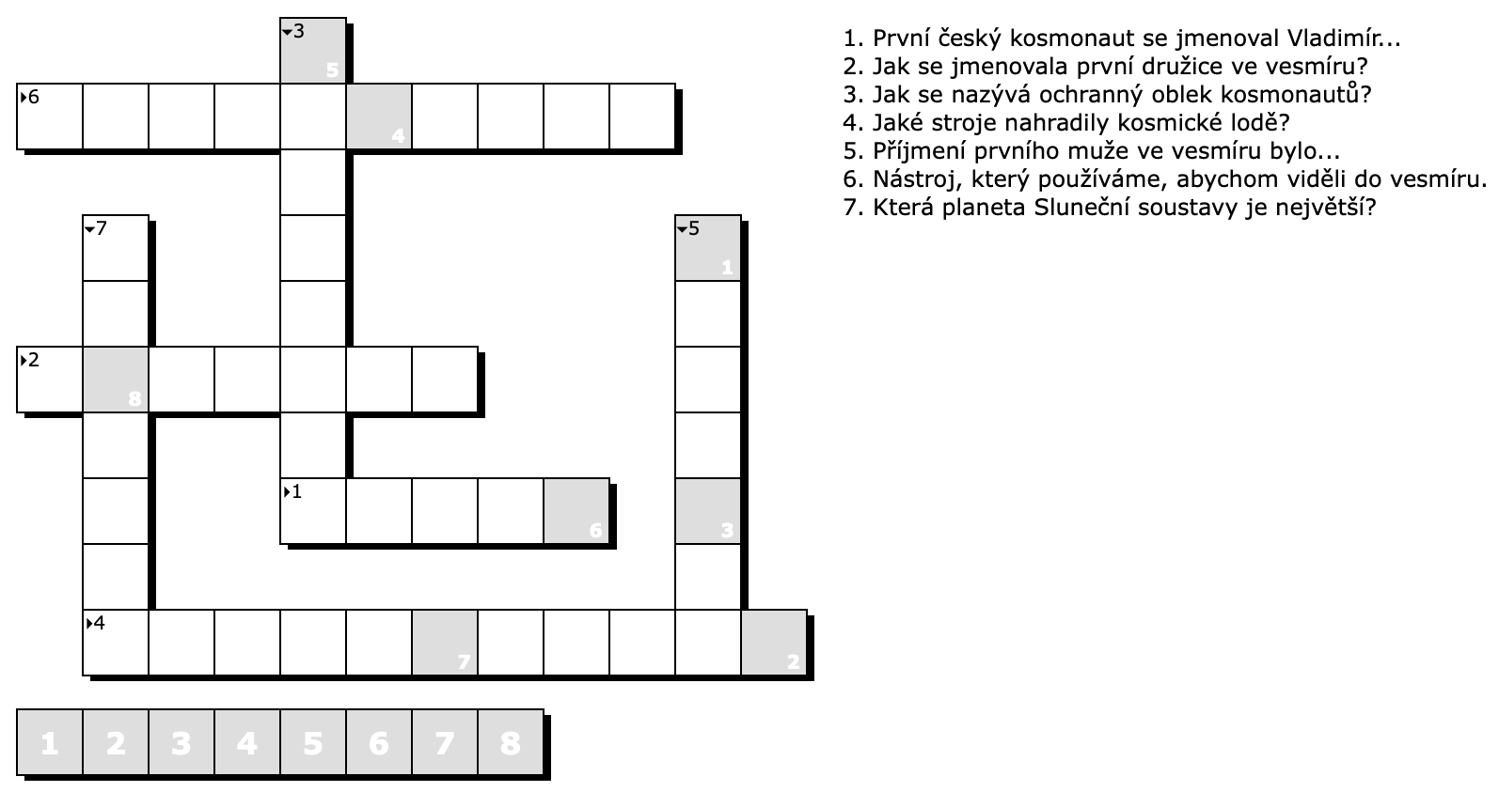

Autor: Mgr. Kateřina Páleníková
Toto dílo je licencováno pod licencí Creative Commons [CC BY-NC 4.0]. Licenční podmínky navštivte na adrese [https://creativecommons.org/choose/?lang=cs].
Zdroje: XWords – the free online crossword puzzle generator https://www.xwords-generator.de/en

https://pixabay.com/cs/photos/laika-pes-ikona-logo-6951396
ŘEŠENÍ PRO UČITELE:
